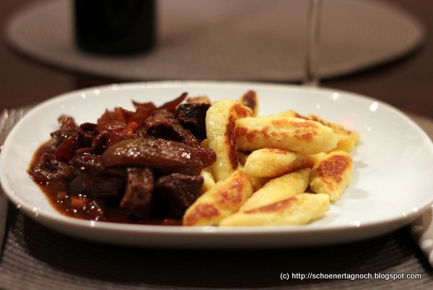
Boeuf Bourguignon inspiriert von Julia Child
Ein Klassiker aus dem Burgund
1,5 kg Rinderschmorfleisch (dafür eignet sich perfekt der Rinderbraten in unseren Mischpaketen), 1 großes Stück Speck, 2 große Zwiebeln, 2 Karotten, 1 Knoblauchzehe, 1 Bouquet garni (wenn keines zur Hand, einfach Thymian, Petersilie, Salbei, Lorbeer, Rosmarin mit in den Topf), 1 Eßl. Tomatenmark, 1 EL Mehl, 1 Flasche Rotwein (ursprünglich ein „echter“ Burgunder, ich nehme Pinot Noir aus Österreich), 1 Tasse Champignons, ½ l Rinderbrühe, Salz und Pfeffer
Garzeit für das Rindfleisch: 3 Std. 45 Min.
Zubereitung
Das Rindfleisch in grobe Stücke schneiden. 5 – 8 Stück. Kräftig mit Salz und Pfeffer würzen und im Mehl wenden. Von allen Seiten in einem Schmortopf gut anbraten, ich nehme Schmalz, kann auch Olivenöl oder Mazola sein. Danach aus dem Topf nehmen. Zwiebel anschwitzen, gegen Ende mit Tomatenmark ablöschen und mit ¼ l Rotwein ablöschen. Alles einreduzieren lassen. Danach das Fleisch wieder in den Topf und mit Rinderbrühe und restlichen Rotwein ablöschen. Das Bouquet garni bzw. die Kräuter und die zerstossene Knoblauchzehe dazugeben. Nach ca. 3 Stunden, immer wieder kontrollieren, ob genug Flüssigkeit vorhanden ist, Fleisch rausnehmen. Zwiebel und Saft pürieren. Karotten achteln oder sechzehnteln (je nach Größe), Champignons putzen und vierteln, mit dem Fleisch gemeinsam wieder in den Topf geben. Noch ca. ½ Stunde kochen. Danach heiß servieren.
Beilage
Semmelknödel, Serviettenknödel, Kartoffelpürre, Bratkartoffel, Nudeln, hier sind der Kreativität keine Grenzen gesetzt.

